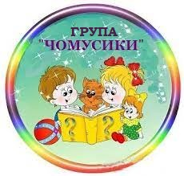
Група середнього дошкільного віку «Чомусики»
Вихователі:
Яблонська Світлана Михайлівна
Доманська Світлана Миколаївна

Пропонуємо Вам цікаві завдання для розвитку дітей на тиждень за темою «На городі та в саду»
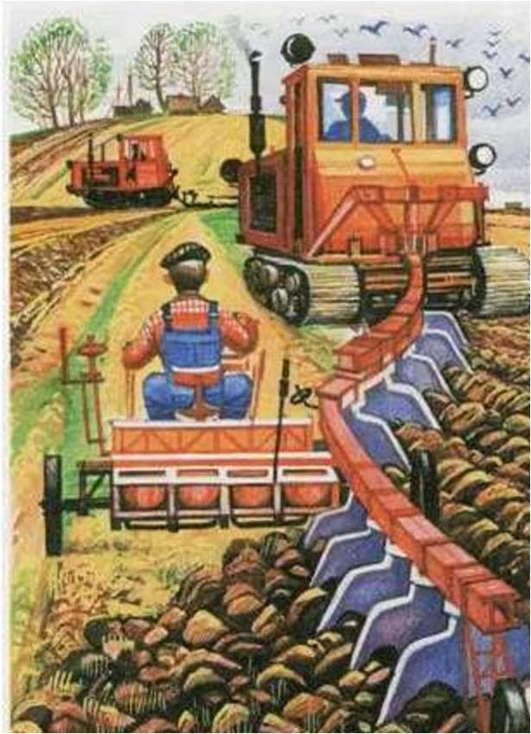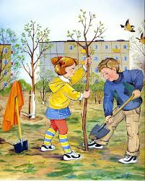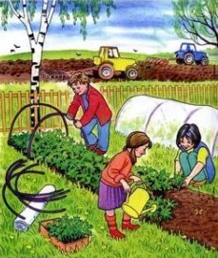
Розкажіть дітям, що у народі кажуть, що коли приходить весна, то вона відразу кличе всіх до праці. Запропонуйте подивитись на картинках, де ж саме йде робота весняної пори (у саду, на грядках, на клумбах, на городі, у полі…). Навесні не слід гаяти часу, слід все встигнути, інакше восени можна залишитися без врожаю.
Прочитайте дітям вірш М. Стельмаха «Сонце стукає у віконце»:
Сонце стукає в віконце.
Ти не спи, як сходить сонце,
Прокидайся — й на зарядку,
А з зарядки та й на кладку,
Через кладку на лужок,
А з лужечка та в садок.
Там лежать граблі, лопата,
То ямки берись копати:
Треба вчасно навесні
Посадити яблуні,
Груші, персики, горіхи
Добрим людям для утіхи
І для цвіту, і для плоду —
На здоров'ячко народу».
Проведіть бесіду по змісту вірша:
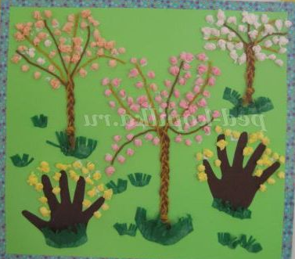
- Про що цей вірш ?
- Як потрібно працювати навесні ?
- Що для праці треба ?
- Що потрібно вчасно посадити ?
Запропонуйте дітям вивчити цей вірш напам’ять.

Зробіть з дітками аплікацію на тему «Квітучий сад»
1 етап. Створення елементів композиції.
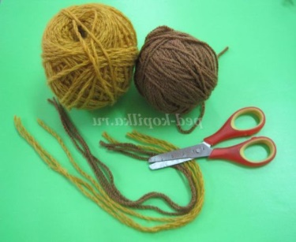
Дерева. Беремо кольорові нитки і ножиці. Відрізаємо 3 нитки бежевого кольору і 3 нитки коричневого кольору довжиною 15 см. Вирівнюємо краї ниток і зав'язуємо вузлик не міцно. Робимо стовбур - в'яжемо косичку. Розправляємо ниточки - гілки дерева.
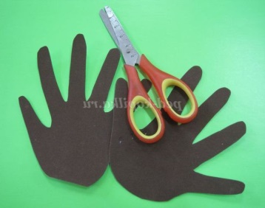
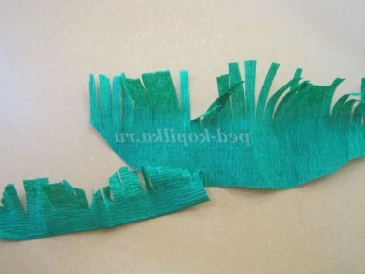
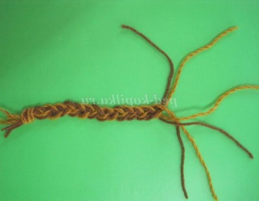

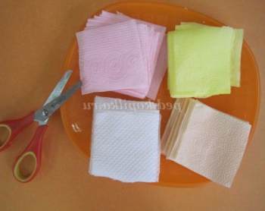
Кущик. На звороті коричневого паперу обводимо дитячу долоньку. Вирізаємо її. Вийшов кущик.
Травичка. Далі робимо травичку із зеленого паперу.
II етап.Створення композиції.
Маємо дерева, травичку, кущики на аркуші паперу і приклеюємо.
III етап.Створюємо квіти.
Беремо серветки білого, рожевого, жовтого,бежевого кольору і ножиці
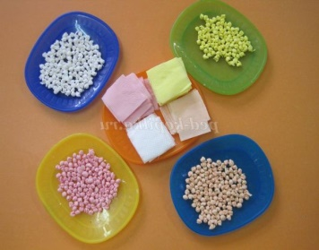
Скачуємо з паперових квадратиків кульки.
IV етап. Завершення композиції.
Наносимо крапельки клею навколо гілочок дерев і чагарників. Приклеюємо квіточки.
Логіко – математичний розвиток.
1.Покажіть діткам картинки із зображенням цифр від 1 до 5.
Нехай діти порахують від 1 до 5. Запитайте, де цифра 1, де 3 і т.д.
2. Пограйте гру «Якої цифри не стало».
3. Запропонуйте діткам розглянути картинку. Нехай діти порахують овочі, скажуть, де більше, де менше і покажуть відповідну цифру: наприклад, один помідор – цифра 1, три огірки – цифра 3, п’ять капустин – цифра 5.
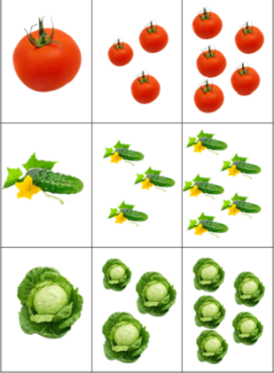
4. Пригадайте з дітьми, які вони знають геометричні фігури :


Як ви бачите зображення геометричних фігур різнокольорові, отож повторіть і кольори англійською мовою:

Червоний – red (ред )
Жовтий – yellow (єлоу )
Синій – blue (блу )
Зелений – green (ґрін )
Чорний – black (блек )
Білий – white (вайт)
5. Ігри з геометричними фігурами. Вам на допомогу:
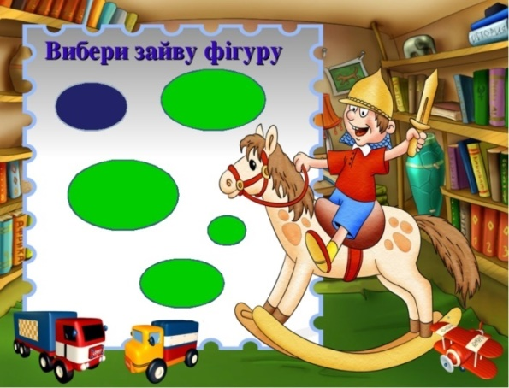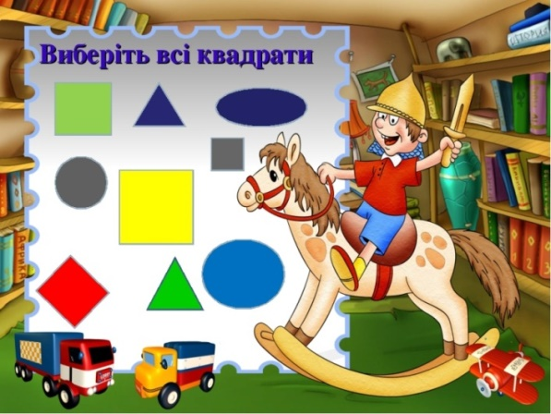
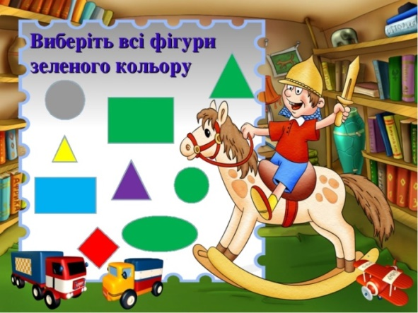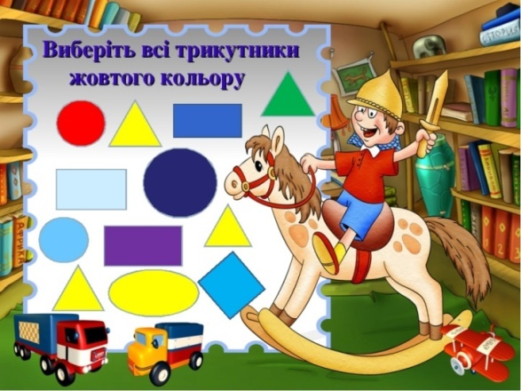
Почитайте дітям вірш М. Познанської «Наші грядки»:
Вийшли ми із дитсадочка
Подивитись на грядки:
На городі, як віночки,
Зеленіють буряки.
Все зійшло: картопля, соя,
Редька, дині, кавуни...
Гострі сапки — наша зброя:
Стережіться, бур'яни!
Проведіть бесіду по змісту вірша та на тему «Подорож на город»:
- Запитайте у дітей чим люди обробляють землю, які вони знають знаряддя праці?
- Що росте на городі, а що в саду ?
- Запропонуйте дітям пограти дидактичну гру «Що зайве?»
Пограйте гру з дітьми «Скажи який»
Запитайте: Огірок який ? (зелений, довгастий, свіжий) Яблуко яке ? (червоне, кругле, соковите) Морква яка ? (оранжева, довга, корисна)
Запропонуйте вашим діткам зліпити овочі і фрукти. Вам на допомогу :
